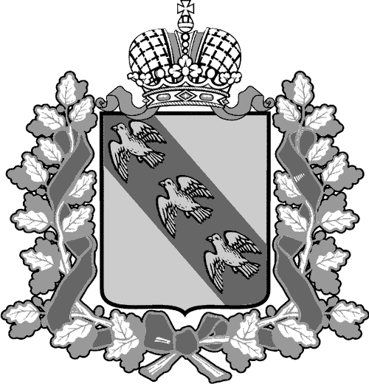
РОССИЙСКАЯ ФЕДЕРАЦИЯ

АДМИНИСТРАЦИЯ КУРСКОЙ ОБЛАСТИ

КОМИТЕТ ТРАНСПОРТА И АВТОМОБИЛЬНЫХ ДОРОГ КУРСКОЙ ОБЛАСТИ

ПРИКАЗ
г. Курск
28.06.2021 № 158
О внесении изменений в приказ комитета
транспорта и автомобильных дорог
Курской области от 05.02.2021 № 27
«О создании комиссии по определению
целесообразности использования подарков,
полученных государственными гражданскими
служащими комитета транспорта
и автомобильных дорог Курской области»

В соответствии с Федеральными законами от 27.07.2004 № 79-ФЗ
«О государственной гражданской службе Российской Федерации», от 25.12.2008 № 273-ФЗ «О противодействии коррупции», постановлением Правительства Российской Федерации от 09.01.2014 № 10 «О порядке сообщения отдельными категориями лиц о получении подарка в связи
с протокольными мероприятиями, служебными командировками и другими официальными мероприятиями, участие в которых связано с исполнением ими служебных (должностных) обязанностей, сдачи и оценки подарка, реализации (выкупа) и зачисления средств, вырученных от его реализации», постановлением Губернатора Курской области от 30.04.2014 № 204-пг
«О Порядке сообщения отдельными категориями лиц о получении подарка
в связи с протокольными мероприятиями, служебными командировками
и другими официальными мероприятиями, участие в которых связано
с исполнением ими служебных (должностных) обязанностей, сдачи и оценки подарка, реализации (выкупа) и зачисления средств, вырученных от его реализации»,

ПРИКАЗЫВАЮ:

- Утвердить состав комиссии по определению целесообразности использования подарков, полученных государственными гражданскими служащими комитета транспорта и автомобильных дорог Курской области,
в связи с протокольными мероприятиями, служебными командировками
и другими официальными мероприятиями в новой редакции согласно приложению.
- Приказ вступает в силу с момента подписания.
- Контроль за исполнением настоящего приказа оставляю за собой.

Председатель комитета | С.В. Солдатенков

Приложение
к приказу комитета транспорта
и автомобильных дорог
Курской области
от 28.06.2021 № 158

Состав
комиссии по определению целесообразности использования подарков, полученных государственными гражданскими служащими комитета транспорта и автомобильных дорог Курской области, в связи с протокольными мероприятиями, служебными командировками и другими официальными мероприятиями

Жмылевский В.А. | - заместитель председателя комитета транспорта и автомобильных дорог Курской области
Федорук В.В. | - начальник управления организации перевозок  и развития транспортной логистики
Алистратова О.Ю. | - начальник управления инвестиционной политики
Погребная Т.В. | - начальник управления экономики, финансов и бухгалтерского учета
Горбунова Н.В. | - начальник отдела юридической и кадровой работы
Якунина О.А. | - главный консультант отдела юридической и кадровой работы
Орехов Н.Г. | - начальник отдела регионального государственного надзора за обеспечением сохранности автомобильных дорог

